**ĐỀ KIỂM TRA**

**Môn học** : *Lập trình Web với PHP&MySQL*

**Thời gian** : 120 phút

**Tổng điểm** : 100 điểm

|  |
| --- |
| ***Lưu ý:*** *Sau khi làm bài xong, học viên copy tất cả các trang trong bài thi của mình vào một thư mục có tên <Tên máy tính của bạn> đặt trên màn hình Desktop.(Cán bộ trông thi hướng dẫn)* |

1. Tạo chức năng đăng nhập thành viên
2. Tạo chức năng thêm mới sách
3. Tạo chức năng sửa xóa thông tin sách

*Yêu cầu:*

Tạo cơ sở dữ liệu với tên quanlysach.

Tạo table với tên tbl_book có các trường sau:

|  |  |
| --- | --- |
| **Tên Trường** | **Kiểu dữ liệu** |
| ID | Int (Primary Key, Identity) |
| Title | Varchar |
| Price | Int |
| Author | Varchar |

Tạo table tbl_account có các trường sau:

|  |  |
| --- | --- |
| **Tên Trường** | **Kiểu dữ liệu** |
| Username | Varchar (Primary Key) |
| Password | Varchar |

Chú ý: Cần chèn sẵn một vài bản ghi vào bảng tbl_account để đăng nhập hệ thống.

**Chức năng đăng nhập**

* Khi người dùng đã có tài khoản trong hệ thông thực hiện login
* Nếu thông tin người dùng tồn tại trong hệ thống login thành công thì người dùng sẽ được chuyển sang trang danh sách.

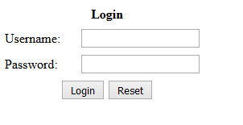

**Chức năng thêm mới sách**

* Hiện form thêm mới sách
* Hệ thống cần validate form (sử dụng JavaScript thuần hoặc các thư viện, công nghệ khác). Yêu cầu tất cả các trường đều phải nhập, giá tiền phải là số.
* Sau khi điền đầy đủ thông tin hợp lệ, hệ thống sẽ lưu thông tin vào cơ sở dữ liệu.

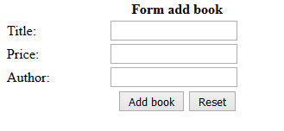

**Chức năng xóa thành viên**

Sau khi người dùng click vào link xóa trên bảng, hệ thống sẽ hỏi người dùng có muốn xóa hay không, nếu người dùng đồng ý thì sẽ xóa bản ghi trong CSDL, sau đó hiện lại danh sách.

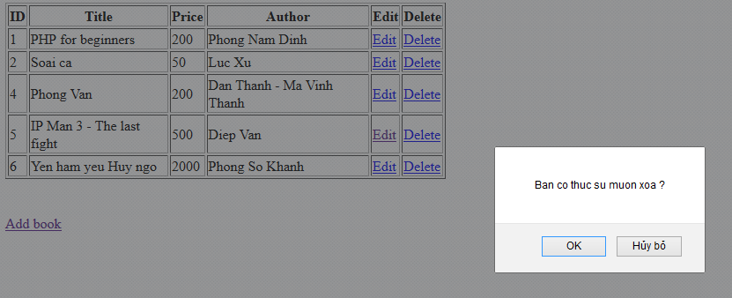

**Chức năng sửa thông tin sách**

* Khi người dùng đăng nhập thành công click vào liên kết sẽ thực hiện sửa thông tin sách.
* Hình minh họa cho chức năng sửa thông tin sách:

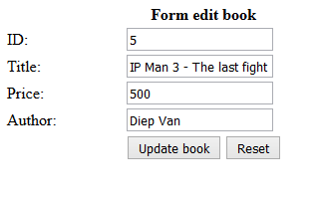

|  |  |
| --- | --- |
| **Thang điểm** | |
| 16.0 | Điểm cho phần tạo database, tạo các bảng. |
| 16.0 | Điểm cho phần tạo các form giao diện. |
| 16.0 | Điểm cho phần thực hiện chức năng đăng nhập. |
| 20.0 | Điểm cho phần thực hiện chức năng thêm mới và validate form (12 + 8 điểm). |
| 16.0 | Điểm cho phần thực hiện chức năng cập nhật. |
| 16.0 | Điểm cho phần thực hiện chức năng xóa. |
| **100.0** | **Tổng điểm** |